**Взаимосвязь факторов**

**Общая схема**

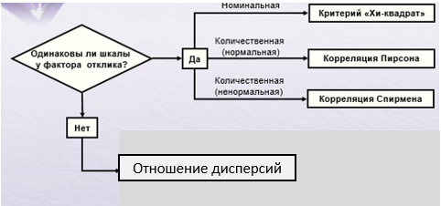

**Аналитическое описание данных**

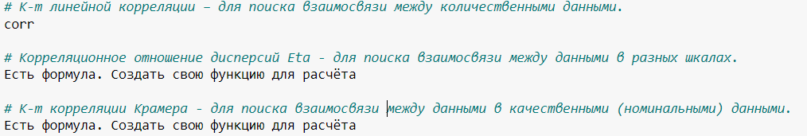

**Графическое описание данных**

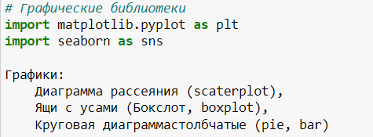

**Дополнительная литература**

1. **Документация по библиотекам**
2. **Анализ экспертных оценок: https://medstatistic.ru/articles/Chegodaev_ekspertnye_ocenki.pdf**